МІНІСТЕРСТВО ОСВІТИ І НАУКИ УКРАЇНИ

Національний аерокосмічний університет ім. М. Є. Жуковського

«Харківський авіаційний інститут»

Факультет систем управління літальних апаратів

Кафедра систем управління літальних апаратів

**Лабораторна робота № 1**

з дисципліни «Алгоритмізація та програмування»

## на тему «Введення-виведення даних в С ++»

ХАІ.301. 141 . 319а. 28ЛР

Виконав студент гр.______319а__________

_____29.09.2024_________Тютюнник М.А.*_____*

      (підпис, дата)       (П.І.Б.)

Перевірив

_________ к.т.н., доц. Олена  ГАВРИЛЕНКО

 (підпис, дата) (П.І.Б.)

2024

# МЕТА РОБОТИ

Ознайомитися з основами розробки програм і реалізувати консольний додаток для введення / виведення даних на мові програмування C++. Також отримати навички оформлення звітів з лабораторних робіт.

# ПОСТАНОВКА ЗАДАЧІ

Завдання 1. Створити порожній проект С++ в середовищі Visual Studio чи запустити мобільний додаток, онлайн компілятор С++. Додати/створити файл вихідного коду main.cpp. Додати в файл програмний код для вирішення двох задач відповідно до варіанту. Запустити і налагодити код.

Дано значення кута α в градусах (0 ≤ α <360). Обчислити значення цього ж кута в радіанах, враховуючи, що 180 ° = π радіанів. Значення π вважати рівним 3.14.

Дан діаметр окружності d. Знайти її довжину L = π · d. Як значення π вважати рівним 3.14.

Begin21 Begin4 , табл 1

# ВИКОНАННЯ РОБОТИ

Begin21

Дано значення кута α в градусах (0 ≤ α <360). Обчислити значення цього ж кута в радіанах, враховуючи, що 180 ° = π радіанів. Значення π вважати рівним 3.14.

Вхідні дані : А-градуси

Вихідні дані : А_r -значеня градусів в радіанах

Алгоритм :

1. Виведення запрошення до вводу;
2. Введеня зміної А
3. Розрахунок результату A_r = A * 0.0175 ;
4. Виведення результату з поясненнями.

Лістинг програми наведено нижче:

#include <iostream>

using namespace std;

int main()

{

// Begin21

// Дано значення кута α в градусах (0 A <360). ≤

// Обчислити значення цього ж кута в радіанах, враховуючи, що 180 ° = π радіанів.

// Значення π вважати рівним 3.14.

float A, A_r;

//input

cout << "Enter a value A: ";

cin >> A;

// calculations + - * /

A_r = A * 0.0175 ;

// output

cout << "value in radians at a given value A: " << A_r << endl;

return 0;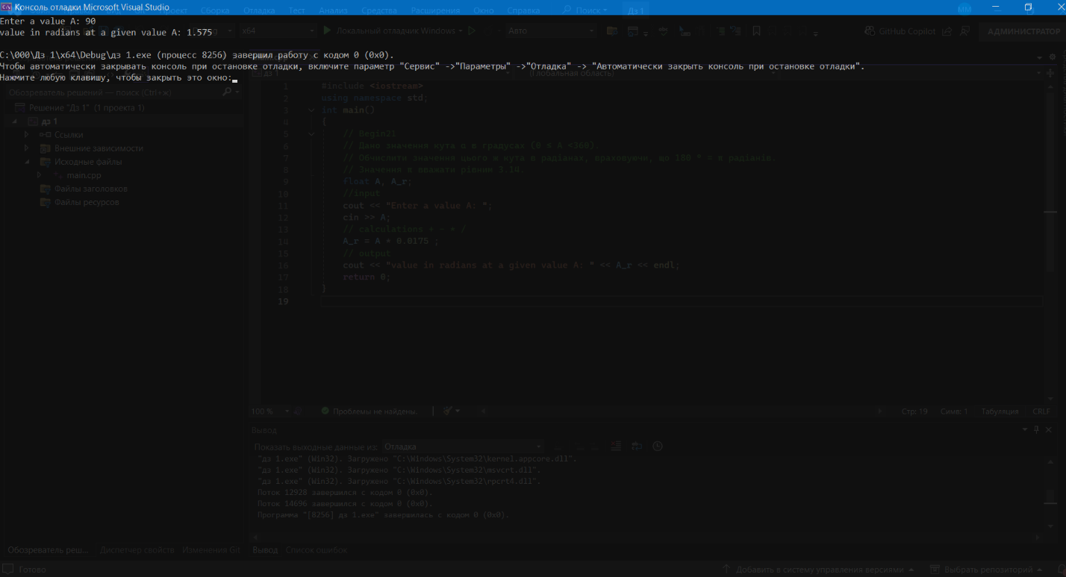

Begin4

Вхідні дані : d-діаметр окружності

Вихідні дані : L – довжина окружності

Алгоритм :

1. Виведення запрошення до вводу;
2. Введеня зміної d
3. Розрахунок результату L = d * 3.14;
4. Виведення результату з поясненнями.

Лістинг програми наведено нижче:

#include <iostream>

using namespace std;

int main()

{

// Begin4

// Дан діаметр окружності d .

// Знайти її довжину L = π · d.

// Як значення π вважати рівним 3.14.

//declarations

float d, L;

//input

cout << "Specify the diameter of the circumference: ";

cin >> d;

//calculations + - * /

L = d * 3.14;

//output

cout << "Circumference length(cm): " << L << endl;

return 0;

}

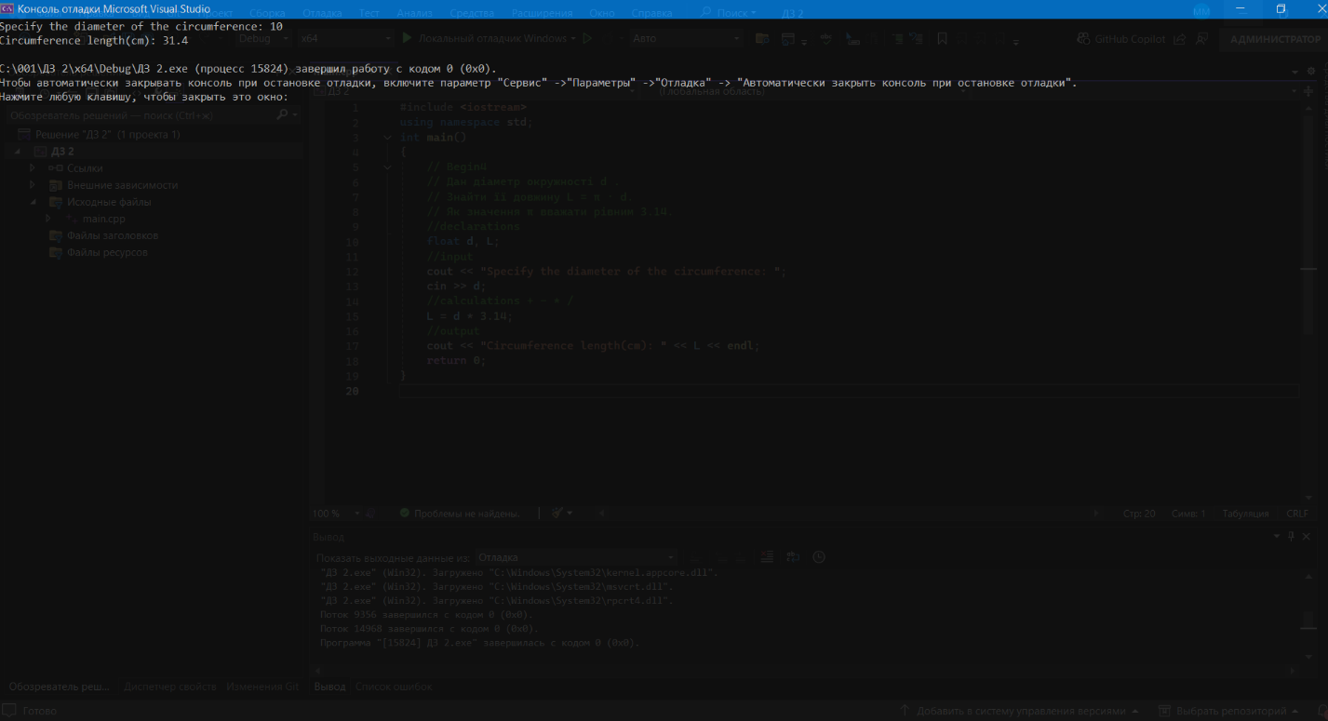

# ВИСНОВКИ

Отже було написано 2 кода за допомогою котрих можна проводити необхідні обчисленя . Було закріплено на практиці і отримано навички введення-виведення даних в С ++ . Труднощів не виникло.